Zahradní chodníky a cestičky si zaslouží moderní a kvalitní materiál
Frekventované trasy kolem domu a v zahradě si zaslouží pozornost hned z několika důvodů. Nestojíme o jejich zarůstání plevelem, případně rozmočení. Prostě chceme, aby vypadaly hezky.
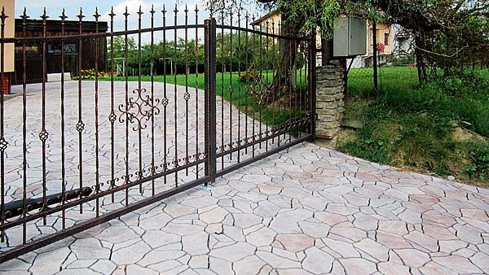
Betonová reliéfní dlažba vypadá jako přírodní kámen. Cena od 431 Kč/m2.
FOTO: DITON

Rady a tipy
Cestu ve svahu vyřešíme schody, případně nášlapy z velkých valounů. Svahy ošetřujeme drenáží.

Netrváme-li na úplně pevné cestě, vytvoříme chodník z mulčovací kůry nebo písku. Částečně cestu zpevní hrubý štěrk, oblázky nebo dřevěné pražce. Bytelný povrch zajistí dlažba z keramiky, kamene nebo betonu.

Hobby markety nabízejí pro kutily formy na výrobu zahradních betonových chodníků v různých vzorech, např. římská dlažba, cihlová dlažba (pro rovné či pravoúhlé chodníky), přírodní kámen (kopírování oblouků) atd.

Barvami do betonu upravíme betonovou směs tak, abychom měli chodník v požadovaném tónu. Formy stojí od 900 Kč podle typu a velikosti.
Vzhled materiálu, jímž povrch vyšlapaných pěšin zpevníme, by měl ladit s materiály použitými na terase domu i se stylem domu. K betonové stavbě se hodí betonová dlažba, k cihlovému domu zase dlažba z pálené hlíny nebo alespoň v zemitých odstínech. V blízkosti dřevěné stavby vyniknou pěšinky z přírodního kamene nebo z nařezaných špalků.

Než začneme stavět
Podle toho, k čemu má cesta sloužit, zvolíme její šířku. Přístupové cesty bývají nejširší, obvykle až 1,5 m. Příjezdové cesty pro větší auta mohou být i širší.
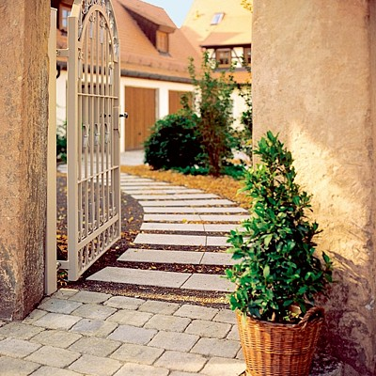
Dlažbu složenou z menších obdélníků střídají za brankou pásy sestavené ze dvou větších obdélníků. Chodník je tak vzhledově šetrnější k přírodnímu okolí.
FOTO: HORKA STAVEBNÍ
Chodník v šířce 1 m se uplatní v blízkosti místa s posezením, pěšinkám mezi záhonky a řadami s keříky stačí 50 cm.
Chodník stavíme na suchém, rovném podloží, aby se po čase nezvlnil, nerozpadal. Počítáme také s tím, že kolem stromů s povrchovými kořeny může dojít k narušení struktury sebebytelnějšího chodníku, takže místo, kudy má vést, vybíráme s respektem k přírodě.
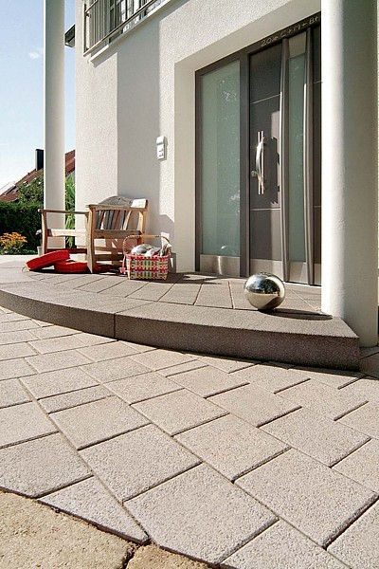
Velkoplošná dlažba vydrží větší zátěž a osvědčí se na větších plochách.
FOTO: HORKA STAVEBNÍ
Pevné podloží potřebuje silnou vrstvu štěrku (15 až 20 cm) ve vyhloubené trase, v trvale podmáčené půdě zavedeme drenážní trubky. Na štěrk položíme vrstvu písku, spáry vysypeme směsí cementu a písku nebo vyplníme maltou. Můžeme mezi nimi nechat prorůstat i trávník, to však už vyžaduje trvalejší péči.

Ať se pěšinky klikatí!
Kudy povedou zahradní cestičky? Nejlepší je nechat pěšinky nejprve vyšlapat obyvateli domu v přirozeně používaných cestách za jednotlivými cíli (altán, pergola, jezírko, bazén).
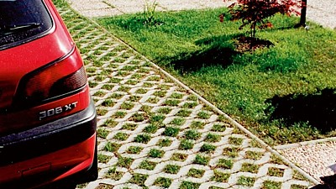
Chceme-li nechat prosvítat na příjezdové cestě trávník, použijeme zatravňovací dlažbu nebo tvárnici.
FOTO: STAVEBNINY KLZ
Cesty od branky ke vchodovým dveřím nebo od vjezdové brány ke garáži bývají zpravidla přímé, nejkratší. Naopak v zahradě se stromy, studnou, krbem, skalkou a květinami se často něčemu vyhýbáme. Volíme klikatící se chodníčky, které působí, jakoby na zahrádce vyrostly. Ohyby mezi stromky a keři opticky zahradu prodlouží, zdůrazní její jednotlivé zóny.
Na nejfrekventovanější širší trasy, jako je příjezdová cesta, použijeme materiály odolné proti zatížení, mechanickému poškození i povětrnostním vlivům.
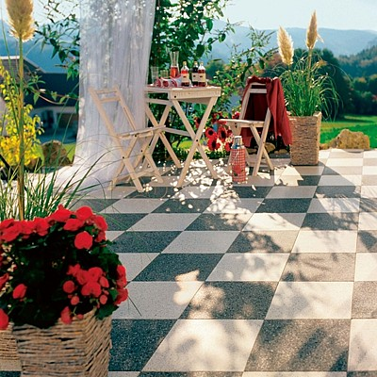
Betonová šachovnice Casado v odpočinkovém místě zahrady. Cena od 777 Kč/m2.
FOTO: GODELMANN
Krásu drobných keřů a záhonků podpoří drobné přístupové cesty vysypané drobnými valouny, drcenou kůrou nebo z nášlapných kamenů.
Zajímavě působí střídání materiálů, přetnutí pěšinky schůdky, kameny nebo jiným vzorem v dlažbě, ornamentem.
Na ohybech chodníku zpomalujeme chůzi, stejně jako na užších cestách a nerovném povrchu nebo při pohledu na vzory a mozaiku v dlažbě. Venkovní pěšiny tak ovlivňují rychlost chůze a celkový dojem ze zahrady, který si po její prohlídce odneseme.
Materiály podle vzhledu a potřeb

Kámen
Přírodní kámen může mít podobu dlaždic pravidelných nebo nepravidelných tvarů, různou tloušťku, opracovaný hladký povrch nebo přírodní hrubou podobu.
Tvrdší materiály jsou dražší, patří mezi ně žula, rula, mramor, křemenec, cenově dostupnější jsou měkčí materiály jako pískovec a vápenec.
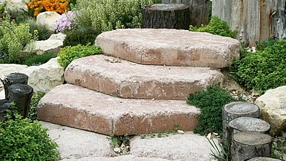
Betonové nášlapné kameny potěší každého, kdo v zahradě nemá rád pravidelné dlážděné chodníky. Kameny jsou také vhodné do svahu.
FOTO: KB BLOK
Nejlevněji vyjde štěrk, drť, říční oblázky, valouny vhodné pro malé plochy, které se nedají vydláždit.
U přírodního kamene jakékoli barvy počítáme s tím, že časem trochu ztmavne.

Dřevo
Chceme-li dodržet ryze přírodní charakter okolí domu, zvolíme na chodníky dřevěné hranoly, špalky, kulatinu.
Dřevu prospívá spíše slunečné místo, v opačném případě podléhá vlhku a plísním, zarůstá mechem. Dřevo pokládáme na snadno propustné podloží (štěrk, písek) a ošetříme ho před pokládkou impregnačním roztokem, spodní část můžeme namočit do asfaltu. Přirozenou impregnaci vlastní pryskyřicí si zajišťují vysokou produkcí smůly např. modřín a borovice.
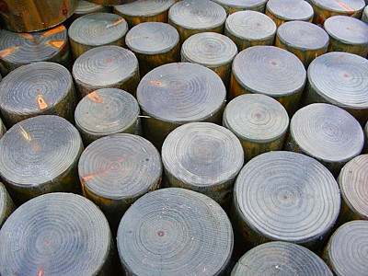
Špalíková dlažba je vyráběna z ofrézovaných palisád (válců) o průměru 7-12 cm, výška špalíků 10 cm. O dřevo se sice musíme starat, zato ale vypadá přirozeně. Cena od 678 Kč/m2.
FOTO: LESOSERVIS
Kulatinu nabízejí hobby markety a zahradnictví již průmyslově impregnovanou. Kulatina má být vysoká minimálně 20 cm, doporučují se průměry kolem 15 cm.

Keramika a cihla
Dlažba z pálené cihlářské hlíny v zemitých odstínech žluté, hnědé a červené působí dobře v blízkosti klasických stavení.
Barevný odstín v rámci jednoho typu mírně kolísá, což je dáno různým obsahem minerálů v materiálu.
Vhodné jsou mrazuvzdorné dlaždice či cihly. Nepoužijeme glazovanou keramiku, jejíž povrch ve vlhku a v mrazu klouže.
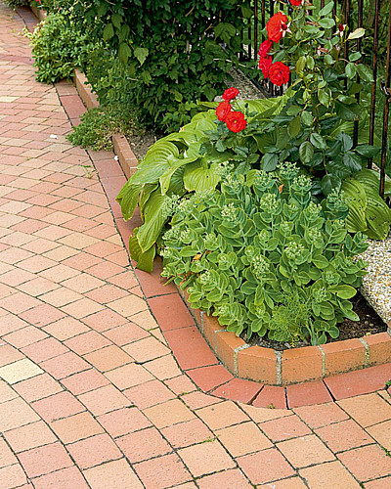
Keramická dlažba z pálené hlíny Terca, v hladkém provedení a v rozměru 260x140x50 mm za 22 Kč/kus.
FOTO: WIENERBERGER
Chceme-li mít dlažbu jednobarevnou, musíme ji pokládat alespoň ze tří palet najednou. Tak dosáhneme rovnoměrného barevného vzhledu celé plochy a předejdeme vzniku ostrých barevných rozhraní mezi možnými odstíny stejné barvy.
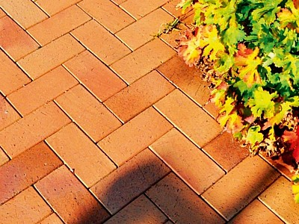
Mrazuvzdorná cihelná dlažba Klinker položená do tvaru parket. Cena za kus od 13 Kč.
FOTO: WIENERBERGER
Dlažby vypadají pěkně, když je poskládáme do parketových či loktových vazeb. Problémem nejsou ani oblouky a různé ornamenty podle naší fantazie.
Jako dlažbu použijeme i staré cihly různých tvarů.

Beton
Betonová dlažba je stále populárnější, protože dokáže napodobit i dřevo, říční valouny, cihly nebo starou dlažbu.
Díky barevným příměsím beton disponuje různými odstíny. Jeho vrchní část může být poseta říčními valounky, kamínky apod.
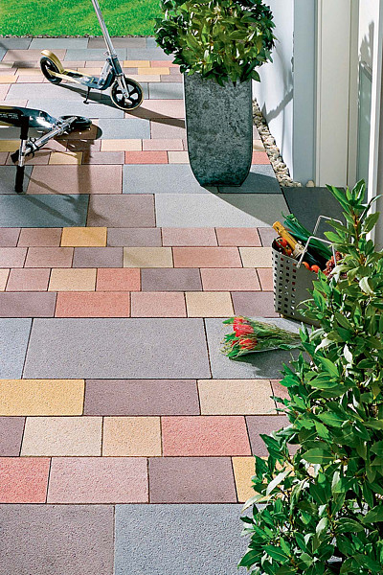
Betonová dlažba Molina Bunt má sametově drsný povrch, malodlažební a velkodlažební systém je možné vzájemně kombinovat, včetně barev. Cena od 678 Kč/m2.
FOTO: GODELMANN
Betonová dlažba hodně vydrží a snadno se udržuje, je mrazuvzdorná. Praktická je broušená tryskaná dlažba, která má jemně drsný vzhled a vysokou protiskluznost.
Na příjezdové cesty a parkovací plochy volíme betonové tvarovky zámkového typu s vyšším zatížením. Použijeme i zatravňovací betonovou dlažbu, mezi níž prorůstá trávník. Betonová plocha pak nepůsobí fádně.

Kompozit
Na terasu a chodník, který na ni navazuje, využijeme i kompozitní materiál. Obvykle se skládá z 50 % ze dřeva a 50 % z PVC.
Nestudí, nerozpálí se sluníčkem, díky drážkám neklouže, odolává škůdcům a takřka nevyžaduje žádnou údržbu.
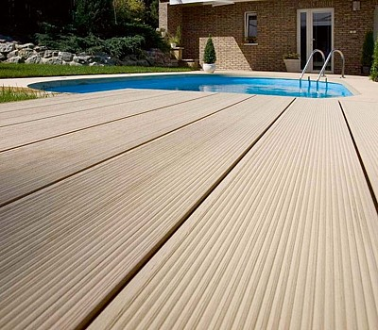
Cesta k bazénu je z kompozitu Twinson, velmi nenáročného na údržbu.
FOTO: PARKET DESIGN
Např. kompozit Twinson je 100% recyklovatelný materiál, který se prodává v osmi barevných odstínech. Chodník sestavíme i z WPC parket položených do podoby železničních pražců.
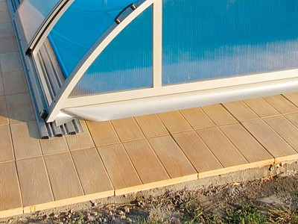
I takto může vypadat beton: imitace dřevěných povrchů a dílů z umělého kamene Madeira Stone. Dlažba 410x410x 35 mm za 165 Kč.
FOTO: STONE AGE

